EDUCACIÓN COOPERATIVA Y ECONOMÍA SOCIAL: Análisis de la experiencia del I.P.E.M. 142 Joaquín V. Gonzalez

MARIANNE RAPP
LEONARDO CORDERO POHLUDKA

Proyecto de investigación - Cátedra de Economía Social

Córdoba, 2014.
ÍNDICE

I. Introducción
II. Motivaciones y objetivos
III. Metodología
IV. Marco teórico
V.I. El Cooperativismo escolar
V.II. Reseña histórica
V.II.1. Los inicios
V.II.2. Accionar interno
V.II.3. Otras actividades
V.II.4. Principales eventos
V.III. Relación en La Falda
V.IV. Símbolos cooperativos
V.IV.1. El círculo con los dos pinos
V.IV.2. La bandera cooperativa
V.V. Otras experiencias: El caso de Junior Achievement
V.V.1. Misión
V.V.2. Simbología
V.V.3. Comparación del simbolismo entre Cooperativismo Escolar y J.A
VI. Conclusión
VII. Bibliografía

Agradecimientos

Queríamos agradecer especialmente a Nora del Valle Pacha, María Argentina Gómez Uría, Silvia Videla, Daniela Farías, Irma Della Vedova y Edith Alonso por su hospitalidad y predisposición para recibirnos y responder nuestras preguntas, posibilitando la elaboración del presente trabajo.

I. Introducción

"La primera tarea de la educación es agitar la vida, pero dejarla libre para que se desarrolle."
Montessori, Maria.-

“Lo que buscamos analizar es la situación humana, esto es el hombre como ser en el mundo. Se hace difícil construirnos como hombres cooperativos dentro de una realidad signada por la dependencia, la lucha despiadada por el poder, la voracidad financiera, el autoritarismo, y todas las formas de colaboración en sus distintos niveles de conciencia: la ignorancia, la negligencia, la comodidad, el miedo, etc. Si hay algún obstáculo real y preocupante frente al progreso del cooperativismo y mutualismo, este consiste en la extendida mentalidad individualista, que es el signo característico de las sociedades decadentes.”(Fundación UICE, 2013)

Bajo este contexto es que se gestó el cooperativismo escolar en la Argentina, con la tutela de la Cra. María Argentina Gomez Uria, quien, al ver un completo desinterés hacia el aprendizaje por parte de sus alumnos, se sumergió en el universo del cooperativismo escolar, llegando a tener efectos mucho mayores a los esperados, que incluso trascendieron la misma escuela y a La Falda.

En el presente trabajo se procederá a analizar la práctica de la escuela “Joaquín V. Gonzalez” bajo la perspectiva de la economía social y las recientes experiencias que se han vivenciado en La Falda y en Argentina. Se intentará reconocer los elementos fuertemente ligados al cooperativismo escolar, para luego compararlos con las prácticas de educación popular y autogestivas de carácter político-pedagógico.

El trabajo se encuentra ordenado de la siguiente manera: en primer lugar, se manifiesta qué es lo que nos llevó a realizar dicho estudio y qué es lo que queremos comprender a partir del mismo; en una sección posterior procedemos a explicar de qué trata el cooperativismo escolar; seguidamente nos incursionamos en el caso particular de la Escuela Joaquín V. González, analizando su historia y su relación con la comunidad; finalmente analizamos otras experiencias educativas distintas a la de La Falda, estableciendo un paralelismo entre ambas.

II. Motivaciones y objetivos

“La educación no cambia por sí misma la realidad, pero no es posible un cambio social sin educación”
(decir popular de diversos movimientos sociales)

Según entendemos existe una estrecha relación entre el sistema educativo y el contexto social-político-económico que experimenta un país o región.

“El sistema educativo argentino tiene una amplia cobertura territorial que permite el acceso a la escolaridad a la totalidad de la población. Ello refleja el esfuerzo estatal por garantizar la igualdad de oportunidades y la valoración social de las familias que mandan a sus hijos a la escuela. Sin embargo, buena parte de la población no logra terminar los niveles obligatorios y sufre a lo largo de su escolaridad, situaciones que le dificultan el progreso y que terminan en abandono (...)”.(Unicef, 2010)

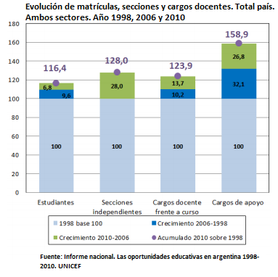
En la Argentina, la situación heredada de las últimas décadas y de la crisis del 2001 dejó un sistema educativo perjudicado donde hubo desmejoramiento de la calidad educativa (tanto en el lado docente como estudiantil) y de las herramientas de trabajo (infraestructura, material didáctico, entre otros). Hubo falta de cobertura debido a los traspasos de responsabilidad a las provincias y, a su vez, se dió un distanciamiento entre la educación deseada y la impartida.

Las políticas de estado (nacional y provincial ya que la descentralización continúa ) de los últimos años, han contribuido en cierta forma a la mejoría de la situación, logrando avances en cuanto a la captación y contención de los alumnos, mejora en la cantidad de profesores por curso, y aumentos en el apoyo hacia los alumnos a través de útiles y alimentos. Sin embargo, consideramos que las mismas son insuficientes e incapaces de abordar ciertas problemáticas, por lo cual dejan un campo fértil para la acción colectiva capaz de aportar en el proceso pedagógico en su más amplio sentido.

A partir de esta situación, a finales de los noventa e inicios del nuevo siglo, diversas organizaciones de base y colectivos retomaron lo mejor de las tradiciones de la educación popular de los años 60 - 70 (período en el cual se fundó la cooperativa escolar analizada), que explicitaba su sentido político y brindaba herramientas para la comprensión de los procesos formativos, necesarios para que las comunidades puedan ligar el “hacer” con la acción política militante.

Nuestra motivación radica en que, como sujetos involucrados en esta etapa histórica, entendemos que la educación popular como el cooperativismo escolar poseen un gran potencial como herramientas de cambio y transformación social, y que están en cierta manera ligadas entre sí, pudiendo aportar mucho al sistema educativo actual, de manera directa o indirectamente a través de compartir ciertas prácticas pedagógicas.

El objetivo de largo plazo que nos planteamos es ponderar la posibilidad de extender este tipo de iniciativas a una praxis común y no como un caso particular del sistema educativo. En vista a dicho objetivo, pero en una perspectiva más próxima nos preguntamos si la escuela Joaquín V. Gonzalez tiene puntos en común con este tipo de experiencias alternativas y progresistas, o si más bien se distancian. Más aún, indagamos si puede servir de modelo a seguir para alcanzar ésta utopía social.

III. Metodología

"El principio de la educación es predicar con el ejemplo."
Turgot, Anne Robert Jacques.-

En el presente trabajo se procederá a hacer un análisis amplio de la educación y la economía social como categorías relacionadas. Se hará un recorrido histórico de los inicios de la Escuela Joaquín V. González y lo que la misma implicó tanto para la comunidad de La Falda como más allá de la misma, dado que su influencia supo superar las fronteras locales hasta convertirse en un ejemplo internacional de cooperativismo escolar. A su vez, se analizará otros tipos de experiencias, enfocándonos principalmente en el caso de Junior Achievment, buscando destacar las diferencias respecto a la economía social, en cuanto a lo que se quiere lograr dentro de una comunidad y de sus miembros.

La hipótesis de este trabajo radica en responder la siguiente pregunta: ¿es realmente beneficiosa la posibilidad de llevar a cabo prácticas político-pedagógicas desde una perspectiva de economía social, como las desarrolladas en la escuela Joaquín V. Gonzalez?

El estudio es de carácter descriptivo, y se llevará a cabo a través de una revisión bibliográfica haciendo un análisis de los distintos datos y experiencias existentes respecto a esta. También haremos uso de la información recabada en las entrevistas que se realizaron a las personas que han participado en la entidad educativa, como así también a personas de otras organizaciones de La Falda que han tenido algún tipo de relación con la misma.

IV. Marco teórico

“La lectura crítica de los textos y del mundo, tienen que ver con su cambio en proceso”.
Paulo Freire. Cartas a quien pretende enseñar.

Actualmente vivimos en un mundo regulado por los mercados, en el cual los seres humanos son considerados como meros accesorios de la economía. En lugar de que la economía se incorpore a las relaciones sociales, éstas se incorporan al sistema económico. Es así como la economía se despega de la sociedad, la cual deja de funcionar con sus propias reglas para adoptar las reglas del mercado.

Esta confusión se encuadra bajo la discusión del “desarrollo”. ¿Pero de qué tipo desarrollo estamos hablando? Pues nos referimos a la noción capitalista que prioriza el crecimiento, tan cuestionable, donde los mercados tienen un papel principal, y donde la persona pasa a ser un factor productivo.

Consecuentemente, la educación tradicional actúa como una institución normalizadora que acompaña al proceso de mercado. En el presente trabajo, adoptamos la definición de educación dada por Ron Miller (2004), donde se entiende a la educación como “aquella cuyo eje es la transmisión de conocimientos, valores y culturas preestablecidas. No busca la creación de los mismos, mucho menos la formación del sujeto para su futura producción (o crítica). Tampoco incentiva la aplicación de estos valores a la forma de aprendizaje. Persigue, en definitiva, establecerse como principal mecanismo de reproducción cultural y social”.

Es en ese espacio que ocupa la educación como elemento divulgador y legitimador dentro de la dinámica reproductiva del capitalismo y sus formas, que creemos se puede intentar cambiar la lógica y construir desde otra perspectiva.

En este sentido, la economía social introduce un enfoque alternativo en el cual las personas son el centro del análisis y las actividades económicas se desarrollan como complemento a la vida de las mismas. La solidaridad y la asociación entre los seres humanos, así como también la cooperación, el compromiso con la vida, la naturaleza y la justicia social, pasan a ser elementos fundamentales bajo los que se concibe la economía como tal. Se busca llegar a una sociedad mejor, o al menos a la mejor sociedad alcanzable, erigida bajo una economía más social y más humana.

En definitiva, entendemos que una herramienta fundamental en este proceso de lucha y cambio, hacia una economía social es el trabajo autogestionado. Este se puede expresar, en el campo de la educación, bajo la forma de cooperativas escolares, escuelas cooperativas y talleres populares, representando alternativas altamente factibles.

Tal como Antunes (2005) establece, es a través del acto laboral (podríamos entenderlo para los fines de nuestro trabajo como el acto de enseñar-aprender) que los individuos se diferencian de los animales. El trabajo es planteado como una cuestión vital para la humanidad.

Paralelamente, Ruggeri (2007) define al trabajo autogestionado como aquel en el que los trabajadores se encargan de la gestión empresarial, siendo estos los responsables de la producción y la organización del trabajo, donde no existen formas jerárquicas verticales. Se trata de una apropiación por parte de los trabajadores del proceso de trabajo modificando de esta forma las reglas del sistema capitalista.

Los elementos fundamentales, que caracterizan al trabajo autogestionado, y que debería impregnar a los emprendimientos de la economía social son:

- El doble rol del individuo de mano y cerebro. Esto hace referencia a que las personas participantes realizan tanto actividades de concepción como de ejecución. El trabajador no es sólo un elemento operador, que está sujeto a una única tarea productiva, también aporta sus ideas, su imaginación, sus valores, sus pretensiones, su experiencia, su arte.

- La democracia en la toma de decisiones. Al momento de tomar algún tipo de determinación, el cuerpo decisorio lo conforman todos los trabajadores. Cada uno participa con igualdad de derecho, expresando la horizontalidad de la estructura, ya sea por votación o por consenso. Esto le permite tener voz y unirlo con todo lo referente a la producción, eliminando o al menos restringiendo, la alienación.

- La solidaridad entre los socios. Esta, implica que cada individuo es responsable por el mismo y por los demás, y es una cualidad que debería ser defendida por todos los asociados de un emprendimiento social. Además determina que los excedentes sean distribuidos también en forma proporcional, igual, y bajo la forma de adelanto.

En la siguiente sección, abordaremos la cooperativa escolar con mayor profundidad, caracterizándola como una práctica que cristaliza los pilares de la economía social.

V.I. El Cooperativismo escolar

“La educación cooperativa es una actividad plena e integral del educando que transforma el aula en una verdadera escuela de vida, llevando la vida a la escuela y la escuela al medio social” María Argentina Gómez Uría.

Antes de comenzar, vale la aclaración de que cooperativismo escolar no es lo mismo que escuela cooperativa.

Las cooperativas y mutuales escolares son sociedades de alumnos administradas por ellos con el concurso de los maestros y con vistas a actividades comunes, inspiradas por un idealismo de progreso humano basado en la educación moral, cívica e intelectual de los pequeños cooperadores por medio de la gestión de la sociedad y el trabajo de sus miembros (Definición de la UNESCO). Los objetivos de las cooperativas y mutuales escolares son pura y estrictamente educativas.

A diferencia de las escuelas cooperativas, a las que estamos acostumbrados cuando hablamos de educación cooperativa, las cooperativas escolares tienen la particularidad de que los alumnos tienen un rol activo e íntegro en su propia educación. Es decir, participan desde la gestación, posteriormente llevando la práctica diaria de la misma (incluso tareas administrativas). Es así como se rompe con la relación alumno-profesor tradicional, en la cual el alumno es un ente vacío-receptor-pasivo de la información que los profesores les transmiten.

Debemos destacar que los profesores ceden su centralidad para convertirse más bien en tutores y guías de sus alumnos, quienes se apropian de su propia educación, la cual paradógicamente le es ajena. Para ejemplificar, en palabras de Silvia Videla, maestra de la Escuela Aeronáutica Argentina de La Falda (escuela de hipoacúsicos): “otras escuelas no tienen tanto nivel de entusiasmo en su participación (...), trabajan ellos, hacen ellos, evalúan ellos, se cuestionan ellos y se sienten parte importante.”

Otros aspectos positivos de trabajar con experiencias de cooperativismo escolar, destacados por las propias maestras, son: mayor participación de las personas, mayor involucramiento en actividades estrictamente de la cooperativa de los alumnos, reducción de problemas de indisciplina, más experiencias de convivencias no áulicas, y por sobre todo, mayor integración como grupo de personas. Sobre este último aspecto, una de las maestras señaló el caso de un alumno particular, quien sufría problemas de bullying por parte de sus compañeros, lo cual lo hacía ser un chico recluido y aislado. Al involucrarlo en la cooperativa, el mismo fue integrado por sus compañeros lo que le permitió mejorar su mirada sobre sí mismo, a la vez que la del resto. En este sentido, creemos que lo que hace al cambio es la eliminación de la estigmatización y los prejuicios, dándole un espacio y generandole una identidad fuera del prejuicio a los jóvenes, lo que les brinda un sentido de pertenencia. En definitiva, no se los invisibiliza.

Si bien las dimensiones de educación moral, cívica e intelectual se comparten con las escuelas tradicionales, en las cooperativas escolares se enfatiza el aprendizaje de los alumnos a partir de su quehacer diario desde una perspectiva comunitaria y participativa.

Nuevamente Silvia Videla, argumenta que abundan los ejemplos que indican que el camino más efectivo para iniciar al ser humano por los senderos del cooperativismo, es a través de las cooperativas escolares. La creación de cooperativas dentro de los establecimientos educacionales, posibilitan que los niños comiencen a tomar conciencia de la importancia del trabajo en común, de la solidaridad, del esfuerzo propio y la ayuda mutua, preceptos que constituyen los pilares fundamentales de la acción cooperativa. La actividad cooperativa en la escuela hará posible también el desarrollo en los niños de los sentimientos cívicos, morales e intelectuales. La cooperativa en la escuela impulsa, entre otras de las tantas ventajas, el ejercicio pleno del diálogo, haciéndolo creativo y modelando paralelamente al educando para una integración social fructífera. Mediante el ejercicio de la cooperación en la escuela, el niño tendrá acceso a una formación democrática que le asegurará al propio tiempo una conducta altamente moral y ética. Es decir, lo habilitará para el manejo honesto de la libertad, le confiere la oportunidad de consolidar su personalidad y de promover el sentido de la responsabilidad, basado en una práctica permanente de la solidaridad. Siendo una cooperativa escolar se eligen sus autoridades por voto secreto, en elecciones que se realiza en forma periódica. En la cooperativa escolar el niño encontrará la auténtica realidad del trabajo, no como castigo o imposición, sino como una necesidad irrenunciable del hombre a partir de cierta etapa de su vida. Por éstas y muchas razones: “Cuando los niños dan votos sobre cuestiones que le importan a su escuela, aprenden a participar en la toma de decisiones de su sociedad.”

Por otro lado, nos inmiscuimos en las prácticas llevadas a cabo por la escuela, para destacar los elementos de la autogestión planteados por Ruggeri (2007):

- El doble rol del individuo de mano y cerebro: Dentro de la escuela, los alumnos participan en la organización y toma de decisiones (a través de la asamblea) ejerciendo su rol democrático, pero además son quienes se encargan de ejecutar tareas estrictamente relacionadas con la cooperativa. En uno de los testimonios que pudimos recoger de ex alumnos de la escuela, ellos destacan que a pesar de tener que realizar todas sus actividades curriculares como cualquier alumno de una escuela, solían tener asignados roles específicos como eran: llevar adelante la caja, la tesorería, el mantenimiento de inventario, e incluso, el depósito de fondos en las cuentas al banco. Una muestra clara del compromiso e involucramiento alcanzado con esta experiencia, es que para poder completar ese tipo de tareas, no se les permitía utilizar horas de clases. Por lo cual solían utilizar horas de su tiempo libre y fines de semana.

- La democracia en la toma de decisiones. En cuanto a la toma de decisiones, tema que será tratado posteriormente en la sección de la reseña histórica de la Escuela Joaquín V. González, la asamblea estaba conformada tanto por alumnos como profesores. Esto pone de manifiesto la horizontalidad que se persigue mediante este tipo de organización, en la cual nuevamente se rompe con la relación tradicional profesor-alumno. Más aún, el profesor pasa a ser un integrante del grupo (los alumnos), quien con una mayor experiencia, busca guiarlos a través de su propio proceso formativo, estimulandolos a que transiten su propio camino. No es una cuestión menor que el voto tenga un peso similar para todas las personas participantes, y que no exista poder de veto en ninguno de los miembros.

- La solidaridad entre los socios. Esta cuestión, hace referencia a que cada persona participa en la cooperativa, tomando roles y responsabilidades en su quehacer, pero que también debe preocuparse por los demás. De más está decir que el accionar de una persona repercute sobre toda la organización como un todo. En cuanto a la gestión de los fondos generados por las actividades que se llevan a cabo en la escuela, los mismos son reinvertidos íntegramente en la misma. Claramente no se persigue una finalidad lucrativa. Tal fue el caso, cuando en los ´60, se implementó la idea de proporcionar útiles escolares a precios más accesibles a través de la cooperativa para así poder enfrentar los problemas que generaba la creciente inflación en los ingresos familiares. Otra experiencia similar, pertenece al colegio primario Mateo J. Molina, al cual asisten alumnos en situaciones marginales. Una idea implementada en dicha institución, fue un kiosco saludable, para poder realizar un aporte a la alimentación de los alumnos, a la vez de ayudar a las finanzas familiares. Nuevamente la responsabilidad por el otro y por nosotros aparece reflejada.

Finalmente cabe destacar que llevar a cabo este tipo de prácticas, representa intervenciones político pedagógicas, que se enfrentan desde la perspectiva de la economía social, al proceso de mercantilización de la vida. El enseñar-aprender, bajo estas pautas, tiene algo de crítico con el sistema educativo actual. Más aún, tiene algo de revolucionario respecto al sistema económico actual. Devuelve el sentido humano y cálido de la experiencia de crecer juntos, buscando dejar de lado la postura del yo para entenderla como nosotros.

V.II. Reseña histórica

“El clima de respeto que nace de relaciones justas, serias, humildes, generosas, en las que la autoridad docente y las libertades de los alumnos se asumen éticamente, autentifica el carácter formador del espacio pedagógico”
Paulo Freire. Pedagogía de la autonomía.-

V.II.1. Los inicios

En 1962, con el fin de despertar el interés de los alumnos “del Gabinete de Contabilidad” (llamado en ese entonces escritorio modelo) de la Escuela de Comercio Joaquín V. González, se resolvió crear una cooperativa con dos secciones: crédito (pequeño banco) y consumo. En palabras de la propia María Argentina Gómez Uria, durante el transcurso del dictado del Gabinete de Contabilidad, muchos profesores venían de Córdoba, dictaban sus clases y se iban, por lo que no se lograba un nexo entre los alumnos y los maestros. “No se llevaba el apunte ni a la clase ni al profesor, esa era la pura verdad” (María Argentina). Como consecuencia de estos vaivenes con los profesores, se le propuso desde la escuela a María Argentina que se hiciera cargo del escritorio modelo. Ella aceptó pero bajo la condición de que le dejaran hacer como a ella le pareciera.

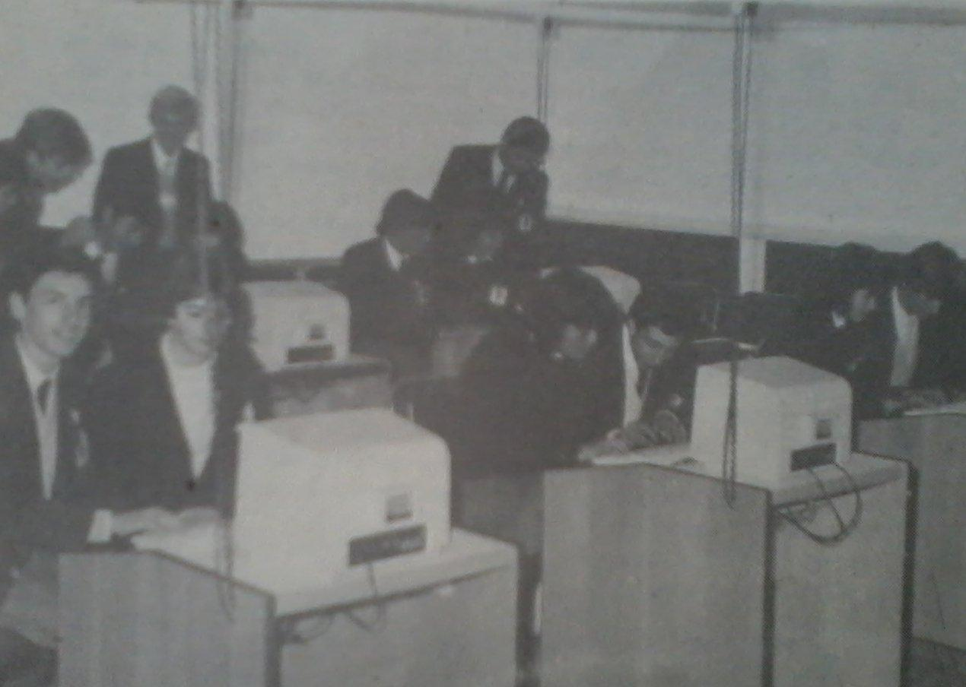
Jóvenes aprendiendo en el gabinete de computación

Se resolvió entonces darle otra dinámica, más práctica, viva y real. Así es como M.Argentina viajó a la ciudad de Rosario, a la Escuela Superior de Comercio dependiente de la Universidad del Litoral, donde desde hacía años atrás ya tenían un “Banco Modelo” en el cual los alumnos de los últimos cursos practicaban en sus libros bajo la dirección de sus maestros. De este modo, M. Argentina volvió con elementos e información y comenzaron a elaborar dentro del Gabinete lo que sería un modelo estudiantil de un Banco con sus operaciones y documentación real, ajustada a la escuela. En conjunto con el Director Nacional de Cooperativas, Dr. Antonio José Garibaldi, se pensó darle forma de Cooperativa de Crédito y, además se agregó otra actividad: Consumo.

Empezó a hacerles trabajar a los alumnos en grupo, lo cual no sabían hacer y los entusiasmó. Fue un accidente, ella no sabía demasiado de cooperativismo. En la escuela se trabajaba con un programa especial para formar a los chicos, no para imponerles las cosas. Ellos aprendían haciendo.

El Dr Garibaldi hizo los estatutos de la cooperativa, en base a la ley que venía desde la presidencia de Juan B. Justo. Era un juguete, pero nadie perdía la clase. La necesidad pedagógica dentro de la escuela, surgió en la secundaria pero la primaria se contagió.

Así surgió el 11 de agosto de 1962 por Asamblea Constitutiva, la primer Cooperativa Escolar de Crédito y Consumo Limitada Joaquín V. González. Esta no fue la primer cooperativa escolar, pero sí lo fue de esas características (crédito y consumo), y acabó siendo la única de este tipo. Tuvo la característica de incorporar entre sus síndicos y consejeros a personas de distintas zonas aledañas. Su objetivo primordial sería educativo.

Las autoridades escolares con el Cr. Ricardo Sosa (Inspector General de Demes) y el apoyo del Director General de Enseñanza Media, Dr. Browing de Koning, observaron el cambio de mentalidad y método de trabajo de los alumnos. La cooperativa funcionaba, los alumnos de la escuela participaban de ella. Hacían depósitos, libraban cheques, y hacían operaciones reales.

Modelo de “cheque” (Letra de cambio cooperativa)

Un dato: María Argentina recibió tres meses de licencia para poder viajar a distintos países y poder traer todo lo que conociera sobre cooperativismo, ¡vaya que lo hizo!

V.II.2. Accionar interno

Al iniciar las actividades de la cooperativa de crédito y consumo, las tareas administrativas se distribuyeron entre los alumnos, quienes solidariamente las asumían sacrificando horas extracurriculares (lo que demuestra el interés e involucramiento de los alumnos).

Estas tareas administrativas contables se hicieron siempre por medio de los “alumnos empleados”, no remunerados, y serían, a su vez, la auténtica práctica. Además se creó un consejo juvenil donde los adolescentes tenían sus asambleas propias, con el control y supervisión de los profesores del gabinete de contabilidad, que actuaban como un auténtico consejo de administración de cualquier cooperativa con todos los requisitos del caso. Cabe destacar que los movimientos, tanto de crédito como de consumo, se han hecho en base a registraciones normales a cualquier comercio o banco.

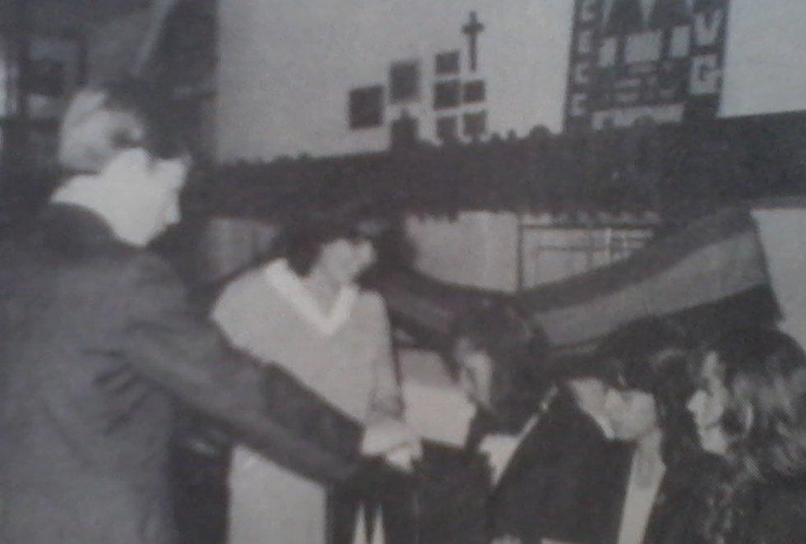
Joven emitiendo su voto.

Contemporáneamente al nacimiento de la cooperativa, se funda la caja de crédito de la falda, que luego pasaría a ser el Banco Regional. El mismo sería una institución clave para la escuela debido a la estrecha relación que se formaría con la caja de crédito. De este modo, los chicos podrían ahorrar su dinero, en dos cajas. Una estaría destinada a crédito y la otra a consumo. A partir de esto podrían comprar sus útiles escolares a través de transacciones maduras, es decir, mediante extracciones, depósitos, cheques, etc. Esto les permitió tener una práctica contínua de las tareas bancarias que les servirían a ellos en sus vidas. “Era la gloria para los chicos cuando depositaban y extraían plata. Llevaban el perfeccionamiento de la escuela a la casa”(Argentina). Esta actividad resultó ser beneficiosa para La Falda en su conjunto, ya que los jóvenes incorporaban estas prácticas y las trasladaban a sus conocidos.

Los problemas recurrentes de inflación que se vivieron en la Argentina durante la época, fueron socavando la fortaleza de esta experiencia. Los jóvenes percibían que el dinero que depositaban iba perdiendo valor y que los intereses que se les acreditaban no eran suficientes para compensar este deterioro. Es así como de a poco los mismos dejaron de realizar depósitos hasta que, finalmente, durante la hiperinflación del gobierno de Alfonsín, esta experiencia fue abandonada.

V.II.3. Otras actividades

Los adolescentes miembros de la Cooperativa no limitaron sus esfuerzos a la simple manipulación de las secciones mencionadas, sino que trascendieron a la comunidad y realizaron entre otras actividades: reuniones normales o especiales, asambleas, mesas redondas, concursos, exposiciones, paneles, dramatizaciones; cursos (como participantes y como disertantes en distintos puntos de la provincia por invitaciones recibidas); clases co-programáticas dictadas durante cinco años consecutivos en escuelas primarias; jornadas zonales, provinciales y nacionales; preparación de ponencias y trabajos sobre sus experiencias para jornadas y congresos; actos de solidaridad social en casos de desastres; viajes a otras provincias y a Uruguay especialmente invitados.

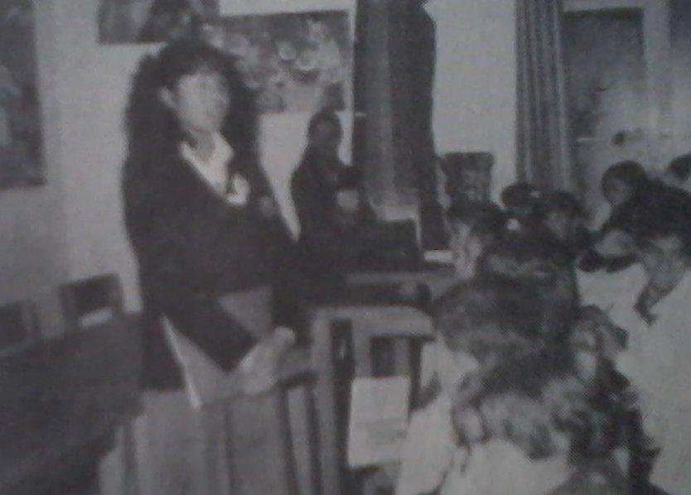
Adolescente dando clases a niños.

Mucho fue lo hecho durante esos años aplicando lo que aprendían, creciendo hacia dentro y haciendo crecer también a sus profesores guías.

Los adultos, contagiados de su entusiasmo, también hicieron mucho y bueno, como verdaderos educadores de una escuela activa, dinámica, de “aprender haciendo”.

V.II.4. Principales eventos

a. A nivel local y provincial
Jornadas y trabajos grupales a distintos niveles con participación de autoridades gubernamentales.

b. A nivel nacional
Octubre ‘65: Primeras Jornadas Nacionales de Cooperativismo Escolar (organización completa con resultados trascendentes). Fueron el punto de partida de la integración nacional del cooperativismo escolar. Evento muy importante porque allí se conocieron los distintos referentes del Cooperativismo Escolar dentro de la Argentina.

Diciembre ‘65: Se consigue mediante visita en delegación al entonces presidente Arturo Illia, la reglamentación de la ley 16.583.

1966 a 1973: Participación en las jornadas de cooperativismo escolar (2das a 6tas) en distintos puntos del país. Las últimas en Río Gallegos, especialmente invitados por su gobierno.

1º de julio 1967: El intendente de la Falda Diego R. Cabral proclama a esta ciudad “capital del cooperativismo escolar argentino” con los considerandos que enuncia y el caso requiere.

1968: Reunión Americana del Cooperativismo.

1969: Primera Reunión Continental de Cooperativismo Escolar de OCA en Córdoba.

1970: Primer Concurso Latinoamericano de Cooperativismo Escolar de dibujos y literatura a nivel de niños y adolescentes.

Octubre ‘72: Coorganiza, con la comisión continental de cooperativismo escolar de O.C.A. el “primer seminario latinoamericano de cooperativismo escolar” realizado en la falda.

c. A nivel internacional
1967: Asamble Continental de OCA (Organización de las Cooperativas de América).

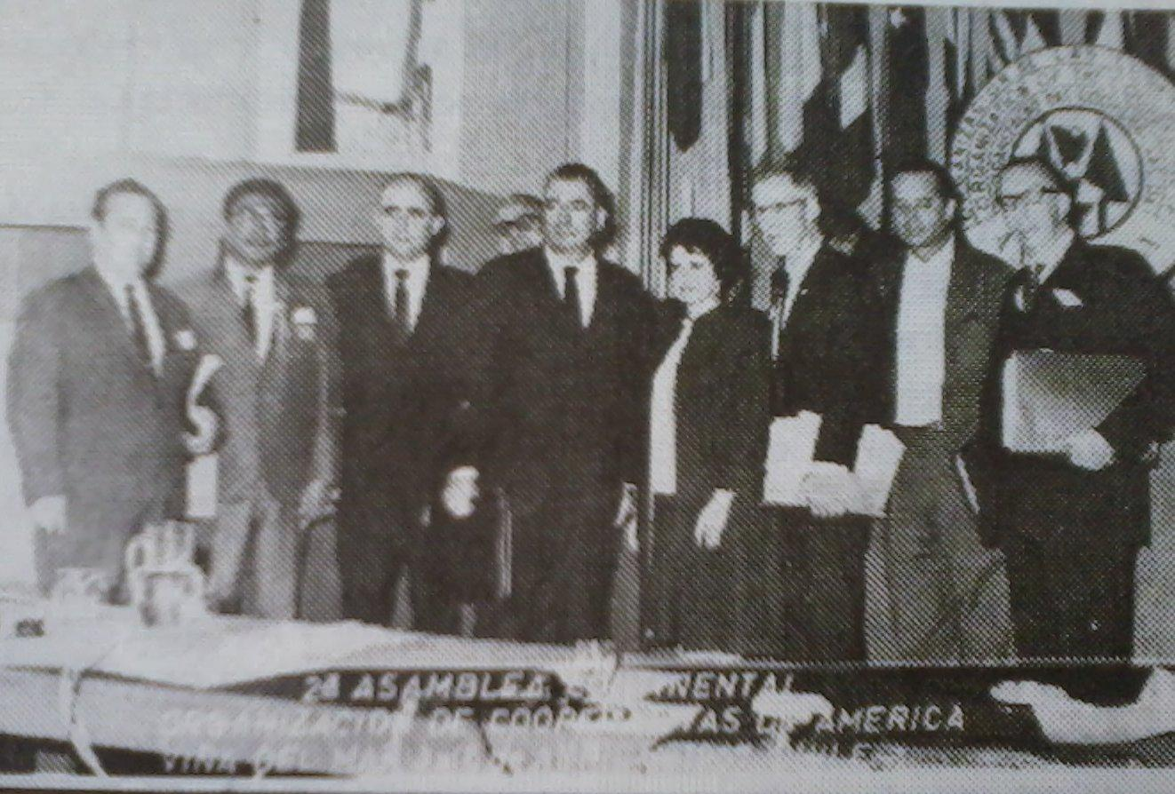
Asamblea continental de OCA. En la foto: Pte de OCA (Dr. F.L.Jimenez); representante de USA (Dr. Jerry Varish); Cra M.A.Gomez Uria; representante de la OEA (Lic. F.Chaves Nuñez); director ejecutivo de OCA (Lic F. Vicents); Dr. Emilio Bottini (Delegado argentino de OCA); representantes de Brasil, Perú y Colombia.

1970: Obtienen, a nivel de niños y adolescentes distintos premios en el 1º concurso latinoamericano dictaminado en Reunión Continental en Costa Rica.

1971: En Asamblea Continental de OCA se declara a 1972 como año del Cooperativismo escolar.

Abril ‘75: Presenta el consejo juvenil un trabajo con sus experiencias en el “segundo seminario latinoamericano de cooperativismo escolar”, realizado en Pampanito, Venezuela, siendo aprobado por unanimidad.

Diciembre ‘79: Niños y adolescentes envían trabajos plásticos al “primer simposio de la cooperación en la escuela”, realizado en la casa de la UNESCO en París organizado por la Alianza Cooperativa Internacional con el Bureau Internacional de la Coopération Scolaire.

1986: Congreso Mundial de l’AICS en París.

1990: Coloquio Internacional de la Cooperación Escolar.

1991: Primer Encuentro Latinoamericano de Cooperativismo Escolar. El mismo se llevó a cabo en La Falda.

V.III. Relación en La Falda

“El verdadero huérfano es el que no ha recibido educación”.
Proverbio turco.-

La Falda es conocida como: “La capital del cooperativismo escolar en la Argentina”, y no por nada se ha ganado este nombre. Tal como se expuso anteriormente, la idea desarrollada por M. Argentina fue llevada a cabo inicialmente en el secundario de la J.V. González, pero rápidamente el primario se contagió, y también lo hicieron otras escuelas aledañas. De esta forma, de a poco, el espíritu cooperativista se fue propagando en la zona y así también en las mentalidades de las personas, quienes lo fueron incorporando como modo de vida. En este apartado intentaremos plasmar las distintas visiones y experiencias de las personas implicadas en el cooperativismo. Esto incluye tanto las consideraciones de las personas que participaron directamente en la experiencia original de la J.V.González, como las de quienes actualmente están involucradas en alguna actividad cooperativista o de la economía social. Forma parte de intentar mantener una visión crítica, rescatar virtudes y elementos mejorables de esta experiencia.

Por un lado está la mirada de quienes fueron ex alumnos de la escuela. Ellos reconocen que el hecho de haber asistido a la J.V.González les ayudó en su vida adulta, ya que se embebían de cómo funcionaba el mundo bancario: aprendían a realizar depósitos, cheques, entre otras transacciones, tanto en el aula como así también en las pasantías que realizaban en el extinto Banco Regional. También valoran mucho las enseñanzas de vida que la escuela inculcó en ellos. Recuerdan lo emocionados que estaban cuando, tras el éxito del cooperativismo escolar, eran invitados a hablar en distintas escuelas e instituciones de la zona, para compartir sus experiencias como parte del cooperativismo. Al generarse un vínculo con los padres, el nexo familia-escuela se estrechó suficientemente que les permitió realizar este tipo de actividades que de otra manera se dificultarían. También, este tipo de relación (más próxima y comunitaria) genera un intercambio profundo entre la escuela y la familia, lo que permite plasmar los valores de la familia en la escuela y de la escuela en la familia, es decir, se produce un intercambio de valores y saberes. Esta cualidad, pareciera ser insignificante, sin embargo no lo es. Sucede que en la actualidad, con los ritmos de vida que se aceleran cada vez más, la educación se delega exclusivamente a la escuela. Es allí donde el intercambio se rompe y tiende a ser unilateral. En definitiva, la generación de otros vínculos, es una virtud de esta iniciativa cooperativista.

Sin embargo, al dialogar con estas personas, surgen algunas consideraciones que deberían ser discutidas, para poder superarlas. Reconocen que si bien hubo un momento de auge de la experiencia allá por los años 60, que tuvo grandes efectos sobre los alumnos y la comunidad, el proceso político militar y la década de la convertibilidad se encargaron de erosionarlo profundamente. La fuerza con la que se llevaba a cabo la experiencia de manera conjunta no fue la misma, quizá por el quiebre cultural y la vigorización del individualismo y esfuerzo propio como vehículo al progreso personal. Además reconocen que hubo un corte en las vidas cooperativistas de las personas que participaron de la escuela. Al terminar el secundario, todos aquellos que habían sido formados pacientemente y con gran esfuerzo, quedaron a la deriva en un mundo laboral donde las prácticas cooperativistas se perdieron y donde la economía social no fue capaz de absorberlos como participantes de cooperativas de adultos. Este problema persiste aún hoy en la actualidad. A modo de proposición dentro del grupo de maestras con las que tuvimos el agrado de trabajar, se comentó la idea de generar algún tipo de pasantía dentro de las cooperativas de trabajo de La Falda buscando su inserción. Otra propuesta fue la de generar una “incubadora de cooperativas” donde se fomente la creación de emprendimientos en el marco de la economía social, y se los acompañe en las distintas etapas de su desarrollo. Estas iniciativas permitirían lograr una continuidad en el alumno ya egresado en el marco del cooperativismo, y les posibilitaría desarrollar espacios de trabajo desde la autogestión.

Por otro lado, las miradas y reflexiones de quienes actualmente viven la experiencia del cooperativismo se hacen oír. Según testimonios de una maestra de la Escuela José María Paz, Daniela Farías, el cooperativismo en su escuela ayuda constantemente a los niños que asisten a la misma. Esta escuela atiende niños que viven en zonas marginales, por lo cual su día a día está atravesado por carencias y experiencias que los constituye como grupo de personas delicadas. El hecho de asistir a esta escuela y poder ser parte de su proceso de formación, que intenta plasmar los valores del cooperativismo, y participar de distintas actividades, los ayuda a mirar más allá de los planes sociales a los que suelen estar acostumbrados, y ver que ellos mismos tienen las herramientas para mejorar su situación de vida. Reaviva sus expectativas y sus energías por crecer.

También en La Falda se encuentra la Escuela Aeronáutica Argentina, que es una escuela especial para hipoacúsicos. Allí trabaja Silvia Videla, maestra de los años superiores de la misma. Ella nos relató cómo la misma mantuvo en pie el cooperativismo en La Falda en los tiempo difíciles. Pese a que esta no es una verdadera cooperativa escolar, quiere conformarse como tal, lo cual demuestra los efectos que la escuela J.V.González desparramó sobre otras instituciones educativas. En esta escuela nació el Kiosco Saludable, el cual está próximo a cumplir 10 años. El mismo surgió a partir de un subsidio de la municipalidad, y vende productos que no se venden normalmente en los kioscos. Con los fondos recaudados en el mismo, los alumnos financian sus viajes de estudio, generando un sentido de pertenencia por los frutos del trabajo colectivo. Esta maestra también resalta el hecho de que se producen convivencias en el espacio no áulico entre distintas cooperativas, y esto trasciende a las cooperativas escolares. Por ejemplo, todos los años se festeja el día nacional del cooperativismo, el cual se celebra el primer sábado de Julio de cada año, y en este día se llevan a cabo actividades de integración con distintas cooperativas (como son las de trabajo, los artesanos, las otras escuelas, etc). En todo este tipo de experiencias puede observarse un cambio en la práctica: se reparten tareas, todos se esfuerzan hacia un fin común, se proponen actividades, se produce un intercambio de ideas. La riqueza pedagógica de esta experiencia es que conviven mundos (que se diferencian en la etapa de la vida en que transcurren) donde en todos se pone en práctica el cooperativismo. Es así que los niños pueden ver que en la edad adulta, en el trabajo, en el hospital, en la feria o en la municipalidad también hay cooperativismo.

Pero este tema no sólo se limita al ámbito educativo. La Falda es una ciudad sumamente integrada, en la cual las distintas cooperativas se encuentran relacionadas. Tal es así que en una de las revistas mensuales de la Cooperativa de La Falda es posible ver como niños de las escuelas de la zona, preocupados por la escasez del agua se movilizaron para ayudar a que la comunidad entera tome conciencia al respecto. Para esto los alumnos juntaron tapitas de botellas. También se produjeron colchas para los hospitales en un momento, las cuales siguen utilizándose en el mismo actualmente. Otra actividad llevada a cabo fue la reforestación con especies autóctonas del centro vecinal Villa Edén, acompañados por un ingeniero agrónomo. El vínculo escuela-familia-comunidad se fortalece y ensancha.

De este modo vemos como el cooperativismo persigue la integración en la vida de La Falda. Algunos de los que fueron alumnos de la escuela, aún hoy siguen ejerciendo el cooperativismo en distintos espacios. El mismo se puede ver inclusive en el ámbito de los servicios, que es donde más se está desarrollando actualmente. Por ejemplo: proveyendo cursos de computación a ancianos y personas desentendidas con la tecnología, pintando murales de concientización vial, pintando tachos para reciclar.

Sin embargo, no todo es color de rosas. También hay continuidades y nuevos elementos que surgen como posibles mejoras. Por un lado, las maestras reconocen que hay una excesiva personalización en cuanto a las responsabilidades y en la promoción del cooperativismo y su puesta en práctica. Reconocen que para ellas el cooperativismo es una manera de vivir, pero que, sin embargo, el entusiasmo por seguir creciendo en esta práctica, las lleva a sobrecargarse de actividades. Por otro lado, consideran que hay cierta incapacidad para delegar las tareas (cooperativizarlas). Como si fuera poco, no es despreciable la presión que sobrellevan dado que cumplen múltiples roles en el aula: maestra, tutoras, psicólogas, psicopedagogas, deben estar atentas en cuanto a nutrición y salud de los niños, desvelar problemas de violencia doméstica, contenerlos y ayudarlos, entre otras.

Finalmente, y desde un punto de vista macro, la incorporación del cooperativismo en las curriculas obligatorias bajo la nueva ley de educación, es un avance fundamental en la materia, pero hay al menos dos comentarios a tener en cuenta: Por un lado, si bien la incorporación hace obligatoria su enseñanza, falta la anexión del mismo en los planes de estudio del magisterio, lo cual univeralizaría el cooperativismo para todas la maestras y maestros dándole más vigor y efectividad. En segundo lugar, dado lo reciente de su inclusión, no está muy claro la manera de bajar el cooperativismo dentro del aula, ni su carácter transversal o no, respecto a otras materias.

El cooperativismo crece en La Falda y a su vez La Falda crece con el cooperativismo, pero es una tarea que demanda un contexto favorable y un esfuerzo considerable, ya que desde el sistema de valores individualista con el que fueron criadas dos generaciones esto se hace dificultoso. La superación de la economía capitalista por una más social es una lucha que está siendo y sucediendo en este momento.

V.IV. Símbolos cooperativos

“La autoridad coherentemente democrática está convencida de que la verdadera disciplina no existe en la inercia, en el silencio de los silenciados, sino en el alboroto de los inquietos, en la duda que instiga, en la esperanza que despierta”
Paulo Freire, Pedagogía de la autonomía.-

V.IV.1. El círculo con los dos pinos

Los pinos simbolizan la vida. Al ser dos simbolizan la hermandad, la unión, la solidaridad y la necesidad de un trabajo conjunto. Significan que se necesita más de uno para que exista cooperación. Al ser del mismo tamaño intentan transmitir el crecimiento en la igualdad.

Significado de cada una de las partes por separado:

- El Pino: El árbol del pino se consideraba en la antigüedad como el símbolo de la inmortalidad y de la fecundidad. Era respetado por su capacidad de supervivencia en las tierras menos fecundas y por su sorprendente capacidad de multiplicación.

- El círculo: Representa la vida eterna y la idea de universalidad.

- El color amarillo: representa el sol, fuente permanente de calor, energía y vida.

- El emblema: Indica la unión del movimiento, la inmortalidad de sus principios, la fecundidad de sus seguidores. La trayectoria ascendente de los árboles simboliza la proyección hacia lo alto, el intento de crecer cada vez más alto. Esto indica una idea de una necesidad de progreso.

V.IV.2. La bandera cooperativa

El arcoiris con las aves en vuelo es el emblema universal de las cooperativas, y significa que participan en ellas personas de todos los países y creencias. La utilización de estos colores para la Bandera del Cooperativismo fue propuesta por Charles Gide, reconocido cooperativista francés, pero recién en 1923, en el transcurso de una reunión de la Alianza Cooperativa Internacional (ACI), realizada en la ciudad de Gante (Bélgica), fue aprobada como bandera y símbolo del cooperativismo. Son los 7 colores del prisma como elementos de la gran luz que ilumina al mundo. Debe ser el símbolo de la alianza de todos los cooperativistas que sueñan y trabajan por una transformación social con una base de convivencia más justa.

V.V. Otras experiencias: El caso de Junior Achievement

Sin estar en contraposición con la economía social, pero con marcadas diferencias, se presentan experiencias como la desarrollada en el programa de la fundación Junior Achievement (en adelante J.A.).

Junior Achievement, Inc fue fundada en 1919 como el “Boys’ and Girls’ Bureau of the Eastern States League”. Buscando adaptar el concepto de “learning by doing”, los líderes del bureau se dedicaron a enseñar a los jóvenes los métodos y prácticas de los negocios.

Durante mucho tiempo, J.A. usaba un único programa para enseñar a estudiantes de nivel secundario. A partir de los ‘70, empezó a expandirse para incluir al resto de los niveles educativos (como jardín de infantes, educación media, etc). En los últimos 20 años los programas han sufrido grandes cambios, pero su misión esencial se ha mantenido. Hoy en día su influencia supera las barreras internacionales, estableciéndose como institución global.

Dentro de la misión que se plantean, se encuentran claras dicotomías que intentaremos analizar en el siguiente apartado.

V.V.1. Misión

Analizaremos algunos fragmentos extraídos de la página web institucional de la misma:

“Junior Achievement es una fundación educativa internacional cuya misión es generar en los jóvenes el espíritu emprendedor que les permita alcanzar sus metas, en un marco de responsabilidad y libertad.”

En primer lugar, observamos que J.A. enfatiza una visión internacional. La misma tiene tintes globalizadores. A su vez, J.A. posee una perspectiva más individualista, en la cual se busca el progreso personal. Intenta preparar a los trabajadores bajo un perfil de liderazgo. En este sentido, se inculcan valores de gerenciamiento, administración, entre otros, en los que se potencian cualidades de profesionales involucrados en el ámbito financiero global.

Por otro lado, la economía social tiene una mirada más local. La solidaridad y la asociación entre los seres humanos son elementos clave impulsando la cooperación en contraposición al desarrollo meramente individual. Consecuentemente se busca llegar a una sociedad mejor enfocándose en el todo y no simplemente en las partes por separado. Hay un fin común y detrás del mismo se encolumnan los esfuerzos de todos.

“La visión de Junior Achievement es una sociedad integrada por individuos libres y responsables que comprendan la importancia de ser emprendedores para el logro de las metas que, en su particular búsqueda de la felicidad se hayan propuesto; entendiendo que el respeto por los derechos del otro debe regir las relaciones entre las personas en una sociedad libre.”

Nuevamente observamos que se enfatiza el individualismo. Dialécticamente se relaciona la búsqueda de la felicidad con el logro de metas vinculadas a categorías como el éxito a través de la empresa y del ser emprendedor. La relación que propone con la sociedad es de respeto mutuo de las libertades y responsabilidades individuales. No plantea la unión de esfuerzos en pos de alcanzar un objetivo común relacionado con el bienestar social. En definitiva, lo planteado por J.A. se cristaliza en el dicho popular: hacer y dejar hacer.

“Junior Achievement logra su misión por medio de programas educativos dirigidos a alumnos de 5 a 21 años, que son dictados por profesionales voluntarios en instituciones públicas y privadas en forma gratuita.

Todos los programas transmiten a los alumnos la importancia de:

Responsabilizarse por el propio destino.
Proponerse objetivos claros y realistas.
Actuar para la consecución de los mismos.
Desarrollar la perseverancia, la creatividad y la confianza en uno mismo.
Educarse en forma constante durante toda la vida.”

Aunque los programas sean gratuitos, los fondos utilizados para poder llevarlos a cabo provienen de grandes empresas y corporaciones privadas. Éstas últimas están ligadas a las instituciones educativas a partir del aporte voluntario de dinero que financia la ejecución de los programas. Estas experiencias participativas son preparados específicamente para generar los recursos humanos que ellos en el futuro contratarán. Esta relación no debe ser subestimada. En cierta forma, buscan mantener la estructura social vigente, manteniendo el status quo, sin importar el progreso social.
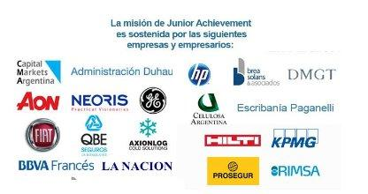

V.V.2. Simbología

Desde el punto de vista teórico, los colores se consideran un elemento semiótico no verbal clave para atraer la atención del público y hacer que un diseño sea memorable. Además, está comprobado que aplicados a un logotipo influyen considerablemente en las personas, pero lo hacen de diversas maneras según la pertenencia cultural, la edad, el género y el hábitat, entre otros factores.

Específicamente, puede observarse que el logo de J.A. está constituído por una pirámide que presenta una escalera en su interior. Esto mismo podría interpretarse como una representación de la estructura social, siendo la escalera el medio que permite ascender para llegar a los objetivos. El color verde elegido, se relaciona estrechamente con los conceptos de beneficio y dinero.

A continuación presentamos una imagen de la portada de J.A. de Estados Unidos. Consideramos que la misma es muy clara en cuanto al mensaje que intenta transmitir.

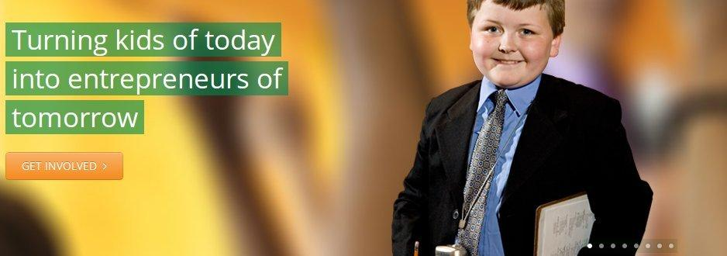

V.V.3. Comparación del simbolismo entre Cooperativismo Escolar y J.A

Consideramos que es relevante analizar las diferencias existentes en los símbolos, tanto del cooperativismo escolar como de otras experiencias (Junior Achievement), debido a que este genera una conexión no verbal y sintetiza el mensaje que se quiere dar.

Los valores de las distintas organizaciones quedan plasmados en sus símbolos. Esto lo vemos claramente en las diferencias existentes entre las imágenes.

Por un lado, podemos apreciar como los símbolos cooperativos representan la unidad dentro de la comunidad, la búsqueda de un fin común en sintonía con los intereses grupales, implica también el crecimiento en conjunto con otros y con los otros. Mientras que, por el otro, el símbolo de Junior Achievement representa la autosuperación, el ascenso en la escalera social hasta llegar a la cima, el logro de los propios objetivos.

VI. Conclusión

“Ante la filosofía del éxito, entendida como tener todos los días un poco más (más poder, más riquezas), que en la sociedad de consumo se ve permanentemente alimentada, un cooperativismo que penetre fuertemente en la lucha educativa tendiente a modificar estos valores en la mentalidad popular, no será un dócil instrumento del sistema capitalista y uno de los tantos canales para colmar las ansias desbordadas de una vida irreflexiva y alienadora” (Fundación UICE, 2013)

Actualmente vivimos en un mundo signado por la lucha continua entre las personas, el deseo de progresar a costa de los otros y de vivir sin mirar a los costados, a quienes tenemos al lado. Bajo este contexto de individualismo es que surge el cooperativismo como modo de integrar a las personas y dirigirlas a perseguir un fin común que las lleva a conformarse como comunidad, y vivir como los seres sociales que somos.

En el trabajo se abordó el tema del cooperativismo escolar, centrándonos en el llevado a cabo por la Escuela Joaquín V. González. Vimos como el mismo surgió como modo de hacer que los jóvenes se interesaran en su educación, y como triunfó en su cometido, llevando a que posteriormente nuevas escuelas cooperativas se conformarán en nuestro país. También vimos la relación existente en La Falda, donde se manifestó la importancia de dicha escuela en la forma de testimonios de ex alumnos y personas que hoy se encuentran involucradas en distintos ámbitos del cooperativismo. Finalmente, hicimos un breve paralelismo entre la experiencia llevada a cabo por la escuela Joaquín V. González y otras experiencias como la de Junior Achievement, analizando las principales diferencias en cuanto a lo que buscan inculcar en los jóvenes.

Al comenzar este trabajo nos preguntamos si era realmente beneficiosa la posibilidad de llevar a cabo prácticas político-pedagógicas desde una perspectiva de la economía social, como las realizadas por la Escuela J.V.González. Tras haber realizado este trabajo, podemos responder afirmativamente a dicha pregunta. Las enseñanzas transmitidas, tanto en el espacio áulico como no áulico, por la Escuela J.V.González, afectaron en forma positiva a los alumnos de la misma y a La Falda en su conjunto. El vínculo que se generó entre profesores y alumnos, se extendió a la comunidad entera, y así, las enseñanzas dentro de la escuela trascendieron las puertas de la misma, para conformarse en un estilo de vida. Las maestras de las distintas escuelas que nos recibieron atestiguan que una vez que uno se mete en el cooperativismo es muy difícil que se lo deje. Es una forma distinta de afrontar el día a día, en el cual se toma conciencia de los otros y de lo que tengan para decir, de este modo se enriquecen las distintas prácticas ya que incorporan distintas miradas y conocimientos. Sin embargo, y como también hemos percibido a lo largo de este trabajo, existen limitantes al desarrollo de esta práctica. Entre ellas podemos destacar la sobrecarga de tareas y responsabilidades de quienes buscan promover el cooperativismo dejando entrever la incapacidad de delegar. A su vez, resulta complicado incorporar la temática cooperativista en una currícula que ya de por sí se encuentra sobrecargada. No es menor, el hecho de que se hace difícil lograr una continuidad en las vidas cooperativistas de los alumnos egresados de la escuela. Cuando finalizan sus estudios secundarios, no existen instituciones con la misma lógica social donde puedan ser incorporados laboralmente y puedan plasmar lo aprendido.

Si bien existe una obligatoriedad hacia la enseñanza del cooperativismo, surgen complejidades a ser superadas. Tal es el caso de la dificultad para adaptar los contenidos dentro del aula, como así también, el hecho de que las maestras y maestros durante el magisterio no tengan al cooperativismo como una currícula obligatoria. Esto le quita universalidad y fuerza.

A modo de cierre, se podría decir que si bien el cooperativismo escolar presenta falencias a ser superadas, es una iniciativa que resuelve gran parte de las contradicciones de la educación tradicional y de su rol normalizador y legitimador del actual sistema capitalista. Es así que en la búsqueda de un desarrollo amplio y alternativo, consideramos que el cooperativismo escolar, como otras prácticas solidarias, pueden establecer las bases necesarias, en cuanto a valores y formas de pensar, para lograr una economía más social y más justa.

VII. Bibliografía

“Colores corporativos y la importancia del logo” Círculo de la innovación. Disponible en: http://circulodeinnovacion.com/2010/04/05/colores-corporativos-y-la-importancia-del-logo/

“Junior Achievement Records, 1916-2002” Ruth Lilly Special Collections and Archives, IUPUI University Library, Indiana University - Purdue University Indianapolis. Disponible en : http://www.ulib.iupui.edu/special/collections/philanthropy/mss048

A. D. Cattani: “La otra economía: los conceptos esenciales”, en La otra economía. Altamira, Argentina 2004.

Ampudia, Marina. “Educación y autogestión estética política de los bachilleratos populares”. En: Argentina: Movimientos Sociales, Autogestión y Educación Popular.

Antunes, Ricardo, (2005). “O caracol é sua concha: Ensayo sobre la Nueva Morfología del Trabajo”. San Pablo, Boitempo.

Chavez, Rafael (2003) “La economía social como un enfoque metodológico, como objeto de estudio y como disciplina científica”. En Vuotto, Mirta (comp) Economía Social: Precisiones conceptuales y algunas experiencias históricas. Ediciones Altamira. Buenos Aires.

Elisalde, Roberto. “Perspectivas y desafíos para la construcción de un movimiento pedagógico en la EDJA”. En: Argentina: Movimientos Sociales, Autogestión y Educación Popular.

Ferreira Deslandes, Suely. “La construcción del proyecto de investigación”. En: Investigación social. Teoría, método y creatividad. Lugar Editorial.

Freire, Paulo (2004). “Cartas a quien pretende enseñar”. Siglo XXI editores. Buenos Aires.

Freire, Paulo (2004). “Pedagogía de la autonomía”. En: Saberes necesarios para la práctica educativa. Siglo XXI editores. Sao Paulo.

Fundación UICE (2013). “Documento de Apoyo para Docentes. Cooperativismo y Mutualismo Escolar”.

Hinkelammert, Franz y Mora Jimenez, Henry (2008) “Reproducción de la vida, utopía y libertad: por una economía orientada hacia la vida”. Revista Otra Economía Vol. II Nº 2. Disponible en: www.riless.org/otraeconomía

Miller, Ron (2004) “Educational Alternatives: A Map of the Territory”. Paths of Learning #20.

Organización Junior Achievement Argentina. http://www.junior.org.ar/

Pereyra, Kelly. “Trabajo autogestionado y educación popular” En: Argentina: Movimientos Sociales, Autogestión y Educación Popular.

Polanyi, Kart (1944). “La gran transformación. Los orígenes políticos y económicos de nuestros tiempos”. Capítulo IV y IV. Fondo de Cultura Económica. México.

Ruggeri, Andrés (2007). “Las Empresas Recuperadas en la Argentina: desafíos políticos y socioeconómicos”. Ponencia presentada al Primer Encuentro Internacional. “La economía de los trabajadores: autogestión y distribución de la riqueza”. Facultad de Filosofía y Letras, UBA. Julio de 2007. Buenos Aires.

Unicef y Asociación civil Educación para todos (2010). “Informe nacional - Las oportunidades educativas en Argentina 1998-2010”. Argentina.

Utopía social: Íntimamente relacionadas con el deseo de dar un sentido a la vida y alcanzar la felicidad, se encuentran la necesidad y la búsqueda de un mundo mejor, más solidario y más justo. Existe una estrecha relación entre la justicia y las utopías. Ya Platón puso de manifiesto que un mundo ideal en el que todos sus miembros viviesen felices y satisfechos sólo era posible si ese mundo era un mundo justo, pues un Estado es ideal (constituye una utopía) si en él reina la justicia.

